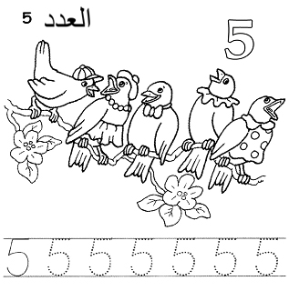
- قم بعد العناصر في كل من المجموعات التالية وضع الإجابة في المربع المقابل لها:
- قم بعد العناصر في كل مجموعة من المجموعات التالية وضع دائرة حول الاجابة الصحيحة:

